**HƯỚNG DẪN SỬ DỤNG PHẦN MỀM TÍN LƯỢNG**

# I- LƯƠNG, CHẤM CÔNG

## 1. Chấm công tổ bốc xếp

- Tháng, năm: Mặc định sẽ lấy theo tháng, năm hiện tại.

- Chọn tháng và năm cần chấm công, hoặc xem các công nhân đã được chấm. Sau khi nhập tháng hoặc năm, ta click chuột ra vị trí khác (vào vị trí bảng chấm công, hoặc các ô nhập khác…) để phần mềm tự động load dữ liệu chấm công ở thời gian đó.

- Danh sách tên nhân viên được lấy từ toàn bộ danh sách nhân sự các bộ phận của công ty, chấm công cho người nào thì cần thêm người đó vào danh sách châm công bên dưới (gồm công nhật và tăng ca).

- Thêm nhân viên vào bảng: Chọn nhân viên từ danh sách, sau đó click vào nút thêm nhân viên ở bên cạnh, một lần thêm sẽ thêm cả công nhật và tăng ca.

- Cách chấm công: có thể sử dụng các phím Enter, tab, các phím mũi tên để di chuyển con trỏ chuột đến vị trí các ô cần chấm công (có thể nhập các số thập phân, số tự nhiên hoặc các phép tính như 1/2, 2*5, 3+33…).

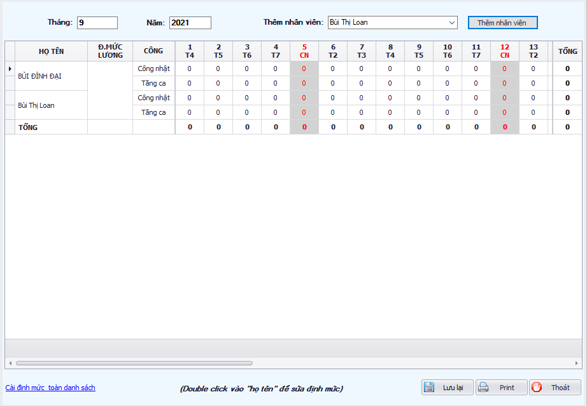

*Bảng chấm công tổ bốc xếp*

- Cách cài định mức cho công nhân:

+ Cài cho toàn danh sách: click chuột vào dòng chữ “Cài định mức toàn danh sách” để áp dụng định mức lương cho toàn danh sách. Sau khi click chuột thì bảng định mức lương công nhật sẽ được mở ra, tiếp tục click đúp chuột vào dòng định mức cần áp dụng để quay về bảng chấm công.

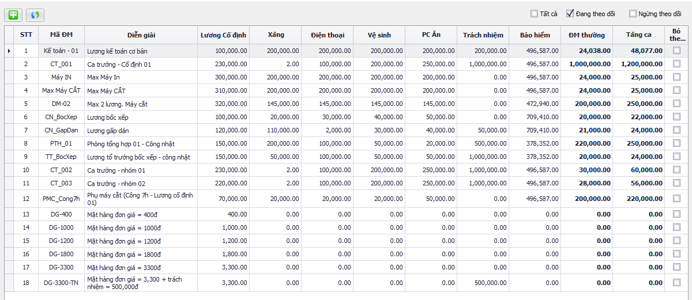

*Bảng định mức lương công nhật*

* Tại bảng định mức lương này ta có thể thêm mới định mức bằng cách click chuột vào dấu cộng ở góc trên bên trái bảng định mức.
* Để sửa định mức đã được cài đặt ta cần quay lại mục quản trị định mức lương công nhật để thay đổi.

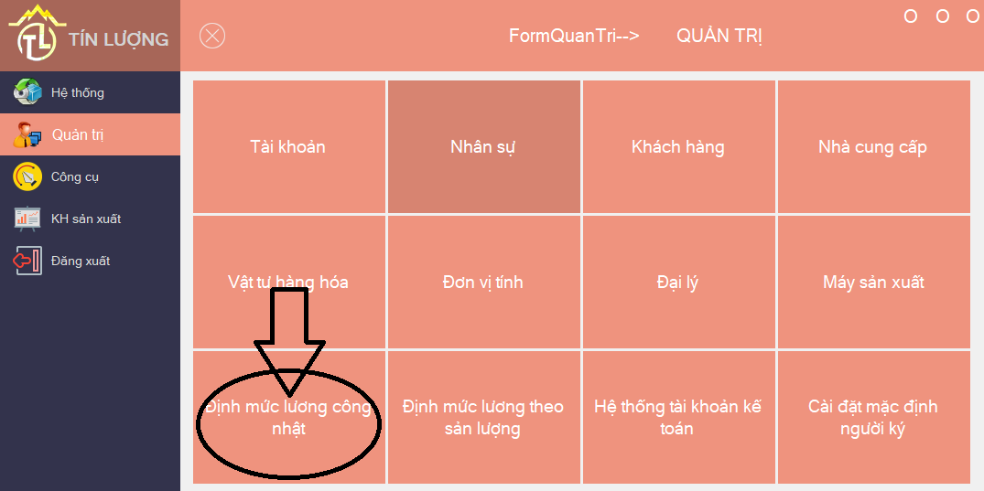

+ Cài định mức cho một công nhân: Ta click đúp chuột vào tên của công nhân đó, sau đó chọn định mức cần áp dụng.

- Xóa công nhân khỏi bảng chấm công: Kéo thanh trượt sang bên phải ngoài cùng, click chuột vào nút xóa tương ứng với vị trí công nhân cần xóa.

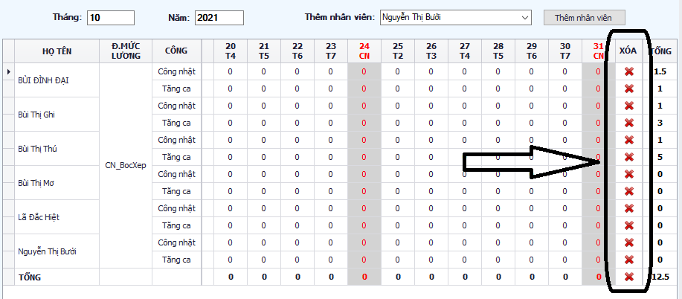

*Xóa công nhân khỏi bảng chấm công*

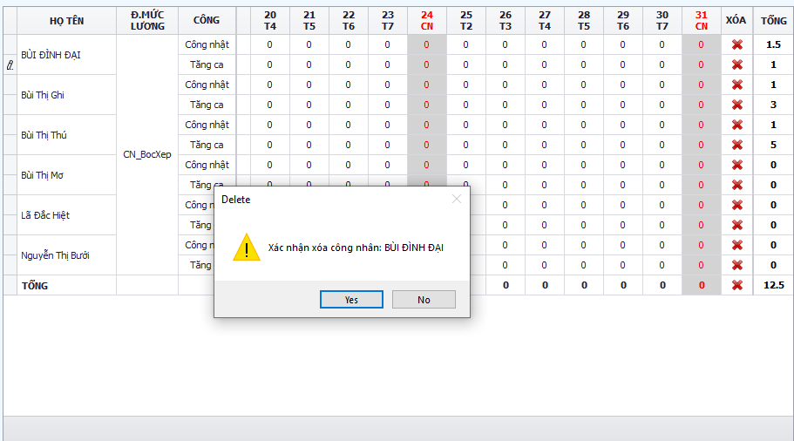

* Click vào “yes” để xóa công nhân
* Click vào “No” để hủy lệnh xóa
* Nếu xóa thành công sẽ có thông báo xóa thành công

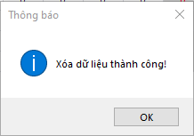

- Lưu thông tin bảng chấm công: Click chuột vào nút “Lưu lại”.

- In bảng chấm công: Click chuột vào nút “Print”.

## 2. Bảng thanh toán lương tổ bốc xếp:

- Tháng, năm: Mặc định sẽ lấy theo tháng, năm hiện tại.

- Để lấy dữ liệu bảng lương ta cần nhập thời gian cần lấy (tháng, năm) sau đó click chuột vào vị trí bảng lương hoặc sang mục nhập bên cạnh.

- Bảng thanh toán lương sẽ tự động lấy danh sách công nhân đã được chấm công từ bảng chấm công và tính lương theo định mức được áp dụng.

- In dữ liệu bảng lương:

* Nút “chi tiết” sử dụng để in bảng lương chi tiết.
* Nút “Tổng quát” sử dụng để in bảng lương tổng quát.

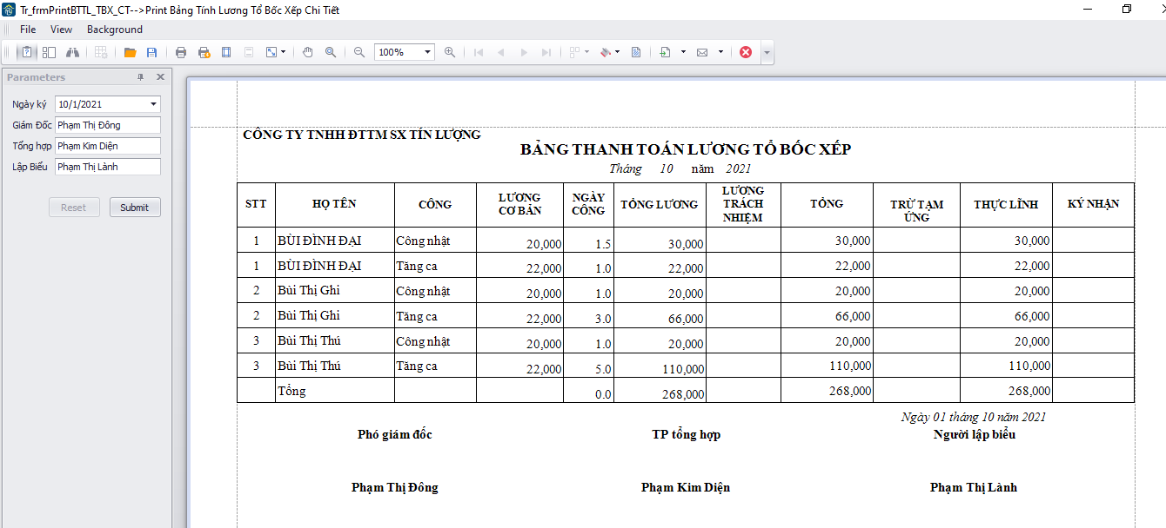

*Bảng lương chi tiết*

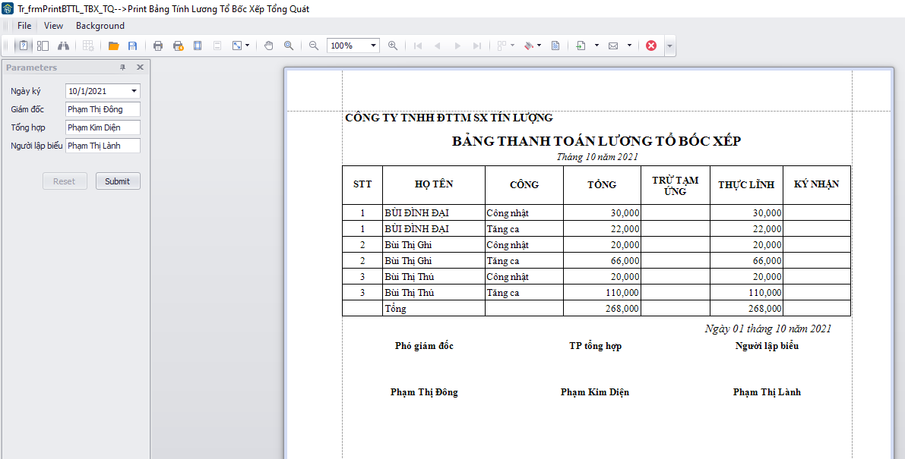

*Bảng lương tổng quát*

- Tại trang in có thể sử dụng chuột click giữ và kéo để thay đổi lề trên, dưới, trái, phải của trang in theo ý muốn.

- In bảng lương: Click chuột vào biểu tượng máy in, sau đó chọn máy in để in bảng lương.

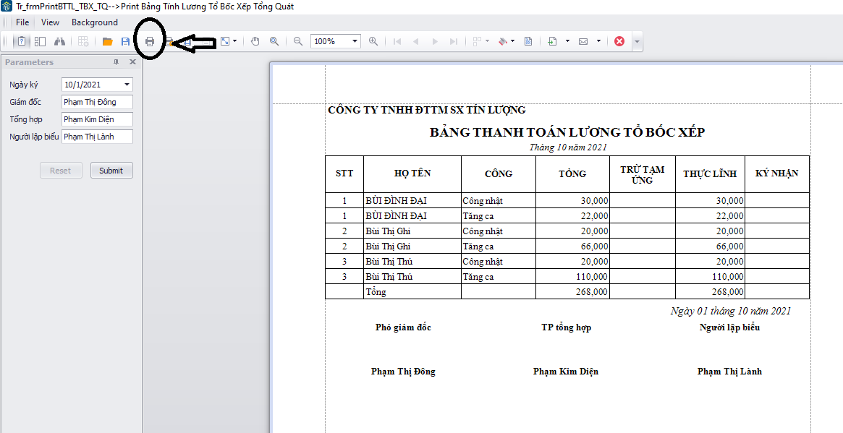

*Cách in bảng lương*

- Có thể xuất sang các file pdf, word, exel…

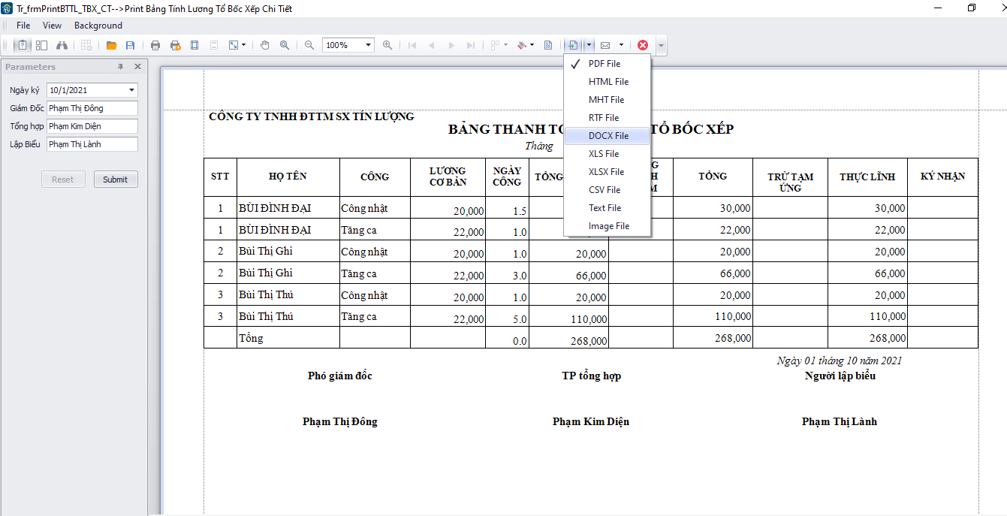

## 2. Chấm công tổ đóng bao

- Tương tự như chấm công tổ bốc xếp, chỉ khác tổ đóng bao chấm theo hàng hóa.

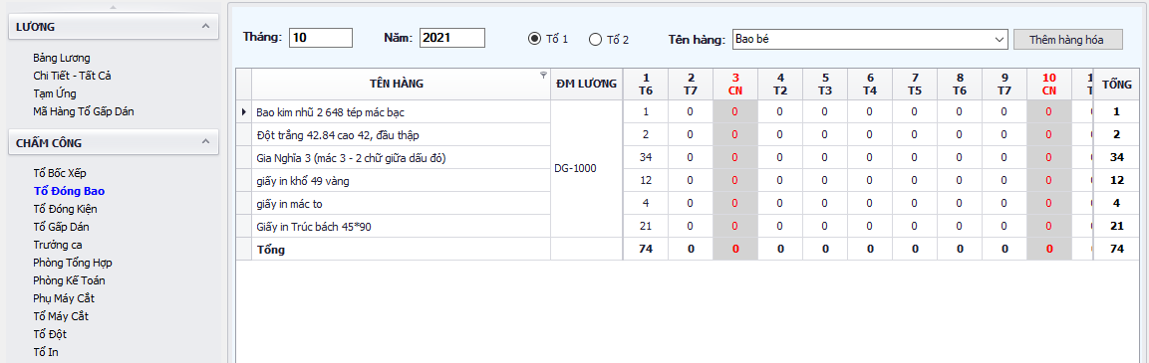

*Bảng chấm công tổ đóng bao*

- Tích chọn tổ 1 để chấm cho tổ 1, hoặc tích chọn tổ 2 để chấm cho tổ 2 (không thể chọn đồng thời 2 tổ cùng 1 lúc).

**Lưu ý:** Trước khi chọn tổ khác cần click “lưu lại” để lưu dữ liệu.

## 3. Bảng thanh toán lương tổ đóng bao

- Tương tự tổ bốc xếp, chỉ khác tích chọn tổ 1 để tính lương cho tổ 1, tích chọn tổ 2 để tính lương cho tổ 2.

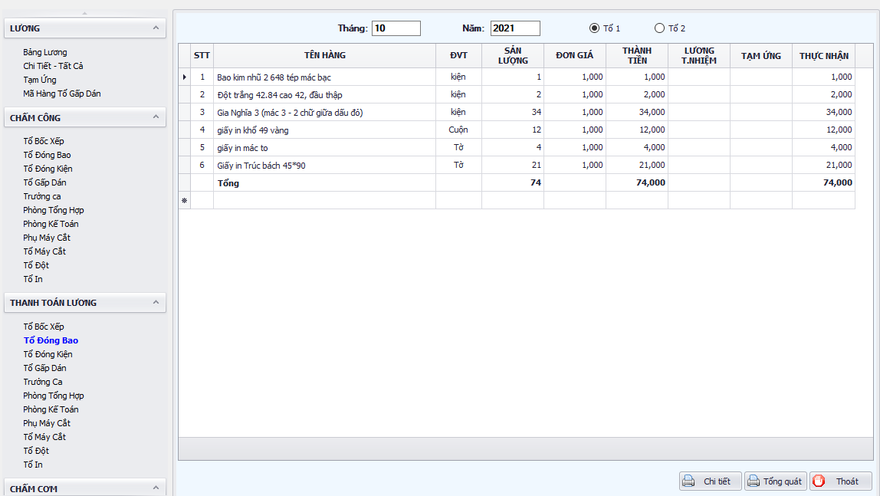

## 4. Tổ in, cắt, đột

- Bảng chấm công để chấm công theo ngày công.

- Bảng lương sẽ được tính theo công và sản lượng (lấy giá trị lớn hơn giữa công và sản lượng).

## 5. Chấm công tổ bốc xếp

- Danh sách công nhân của tổ gấp dán sẽ được tự động thêm vào bảng chấm công, nếu muốn thêm công nhân khác ngoài tổ gấp dán thì sẽ chọn tên công nhân từ danh sách công nhân, sau đó click vào nút “thêm nhân viên”.